Министерство науки и высшего образования Российской Федерации

Московский политехнический университет

Институт принтмедиа и информационных технологий

Кафедра «Информатика и Информационные Технологии»

Промежуточный отчет по дисциплине

«Проектная деятельность»

**Способы выполнения задания «Поиск источника света»**

Выполнили:

Карпушкин С.

Мосягин А.

Попереков В.

Шлячков Е.

Андреев Е.

Бежнарь М.

(Группа 201-723)

Проверил:

Ильин Г. А.

Москва, 2020

Оглавление

Описание основных принципов работы, необходимых компонентов и технологии их производства. 2

Компоненты: 2

Смета 3

Технология производства изделия 3

Чертежи, 3D модель и спецификация изделия 4

Электросхема изделия 6

Алгоритм поиска источника света и наведения 7

**Проектная деятельность.**

**Поиск источника света.**

# Описание основных принципов работы, необходимых компонентов и технологии их производства.

**Принцип действия:** светодиод ищется путём вращения верхней части башни с фоторезистором.

**Алгоритм:** Устройство начинает поиск светодиода с вращения башни по горизонтали с целью поиска самого яркого столбца. Затем выполняет поиск самой яркой точки в нём и стреляет в это место лазером.

# Компоненты:

1. Плата Arduino UNO
2. Сервопривод х2
3. Набор проводов «папа-мама»
4. Набор проводов «папа-папа»
5. Фоторезистор
6. Лазерный мини-модуль
7. Макетная плата BB-601P
8. Металлический уголок
9. Фанера
10. Брус

# Смета

Таблица 1 - Смета

|  |  |  |  |  |
| --- | --- | --- | --- | --- |
| Название | Количество | Цена | Стоимость | Ссылки |
| Плата Arduino LEONARDO | 1 | 389 ₽ | 389 ₽ | Выдано |
| Сервопривод | 2 | 415 ₽ | 830 ₽ | Выдано |
| Набор проводов «папа-мама» | 1 | 140 ₽ | 140 ₽ | Выдано |
| Набор проводов «папа-папа» | 1 | 140 ₽ | 140 ₽ | Выдано |
| Фоторезистор | 1 | 30 ₽ | 30 ₽ | Выдано |
| Лазерный мини-модуль | 1 | 150 ₽ | 150 ₽ | Выдано |
| Макетная плата BB-601P | 1 | 250 ₽ | 250 ₽ | Выдано |
| Фанера 1,525 кв. м | 1 | 215 ₽ | 215 ₽ | Выдано |
| Брус | 1 | 50 ₽ | 50 ₽ | Выдано |
| Металлический уголок | 1 | 8 ₽ | 8 ₽ | <https://lidoma-kuhni.ru/products/47120404> |
| Итого | 2 264 ₽ | | | |

# Технология производства изделия

В нижней части изделия установлена плата Ардуино, сервопривод, макетная плата. Корпус нижней платформы сделан из частей фанеры, которые склеены между собой. В верхней части распложен сервопривод, лазер и фоторезистор. Корпус верхней платформы сделан из частей фанеры, которые склеены между собой.

# Чертежи и 3D модель изделия

Рисунок 1 – Чертёж

Спецификация

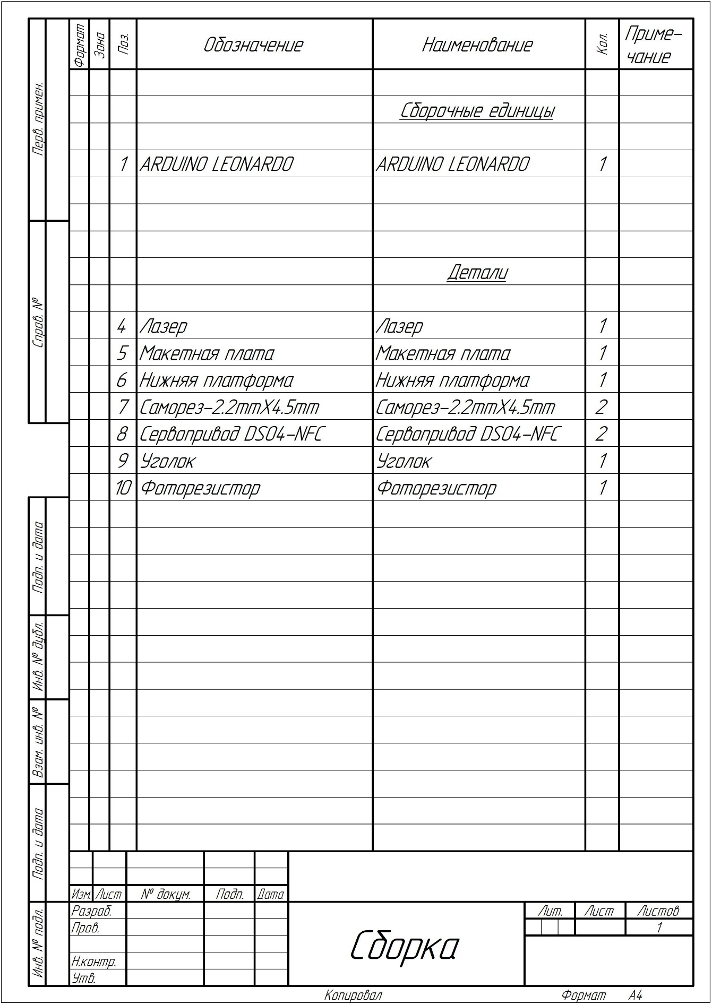Рисунок 2 - Спецификация

# Электросхема изделия

Рисунок 3 – Электросхема изделия

# 3D-Модель изделия

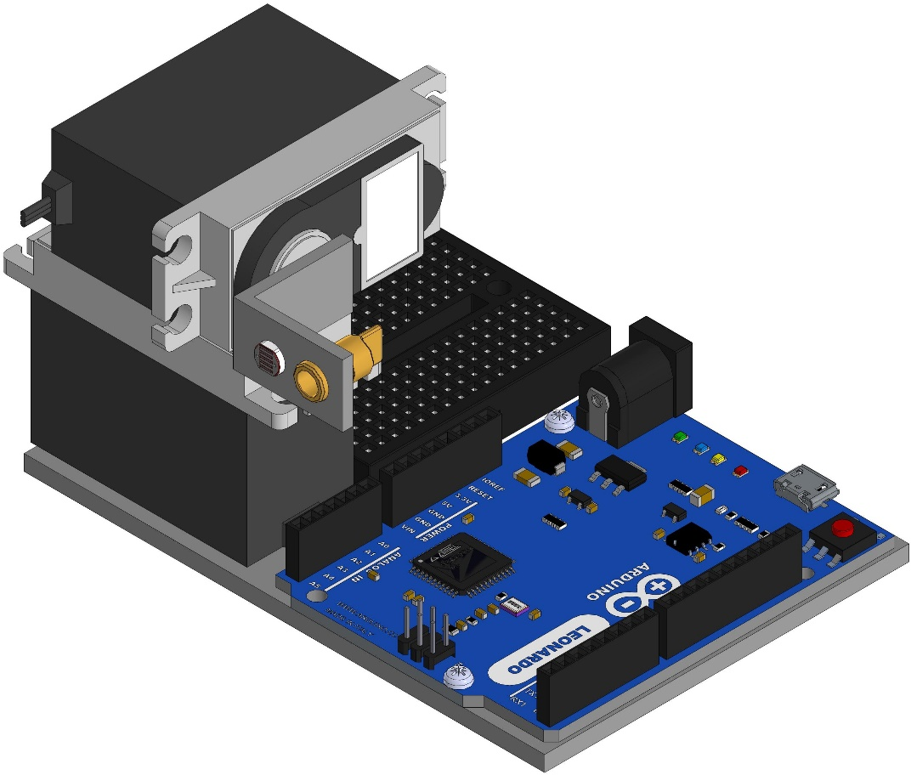

Рисунок 4 – 3D Модель изделия

# Алгоритм поиска источника света и наведения

Листинг 1 – алгоритм поиска цели и наведения на неё

#include <Servo.h>

#include <math.h>

Servo servog;

Servo servov;

#define LASER 8  // пин лазера

int PhotoRes = 0;  // пин фоторезистора

const int l = 5; // расстояние от устройства до стенда

int max = 0, x = 0, y = 1;

boolean centr = false, f = 0;

float ygolX = 0.0, ygolY = 0.0;

void setup()

{

    servog.attach(5);  // пин горизонтального сервопривода

    servov.attach(6);  // пин вертикального сервопривода

    pinMode(LASER, OUTPUT); // режим работы лазера - выход

    pinMode(PhotoRes, INPUT); // режим работы фоторезистора - вход

    Serial.begin(9600);  // функция для работы с портом, в скобках указывается скорость вывода на экран

}

void loop()

{

    if (f == 0) // ожидание размещения устройства и выстрел лазером в первую цель

    {

        delay(30000);

        digitalWrite(LASER, HIGH);

        delay(12000);

        digitalWrite(LASER, LOW);

        f = 1;

    }

    for (int i = 0; i < 3; i++)

    {

        while ((analogRead(PhotoRes) > max) && (x < 4)) // горизонтальное вращение башни вправо пока увеличивается светимость и устройство не дошло до края стенда

        {

            max = analogRead(PhotoRes);

            x++;

            servog.write(atan2(x, l) - ygolX);

            ygolX = atan2(x, l);

            if ((x == 4) && (max < analogRead(PhotoRes))) // проверка наличия горящего светодиода в правом столбце стенда

                max = analogRead(PhotoRes);

        }

        if (abs(max - analogRead(PhotoRes)) > 2)  // выполняется когда горящий светодиод не находится в правом столбце стенда

        {

            x = x - 2; // горизонтальный поворот на два столбца влево

            if (x >= 0)

            {

                servog.write(atan2(x, l) - ygolX);

                ygolX = atan2(x, l);

            }

            else

            {

                servog.write(-atan2(abs(x), l) - ygolX);

                ygolX = -atan2(abs(x), l);

            }

            centr = true;

            while ((analogRead(PhotoRes) > max) && (x > -4)) // выполняется когда горящий светодиод находится в левой части стенда

            {

                centr = false;

                max = analogRead(PhotoRes);

                x--;

                if (x >= 0)

                {

                    servog.write(atan2(x, l) - ygolX);

                    ygolX = atan2(x, l);

                }

                else

                {

                    servog.write(-atan2(abs(x), l) - ygolX);

                    ygolX = -atan2(abs(x), l);

                }

                if ((x == -4) && (max < analogRead(PhotoRes))) // проверка наличия горящего светодиода в крайнем левом столбце

                    max = analogRead(PhotoRes);

            }

            if ((abs(max - analogRead(PhotoRes)) > 2) || (centr)) // финальная наводка на столбец с горящим светодиодом

            {

                x++;

                if (x >= 0)

                {

                    servog.write(atan2(x, l) - ygolX);

                    ygolX = atan2(x, l);

                }

                else

                {

                    servog.write(-atan2(abs(x), l) - ygolX);

                    ygolX = -atan2(abs(x), l);

                }

            }

        }

        max = analogRead(PhotoRes); // начало поиска горящего светодиода в найденном столбце с нижнего ряда

        y++;

        servov.write(atan2(y, l) - ygolY);

        ygolY = atan2(y, l);

        while ((analogRead(PhotoRes) > max) && (y < 4)) //вращает вертикальный сервопривод пока увеличивается светимость и устройство не дошло до верхнего края стенда

        {

            max = analogRead(PhotoRes);

            y++;

            servov.write(atan2(y, l) - ygolY);

            ygolY = atan2(y, l);

            if ((y == 4) && (max < analogRead(PhotoRes))) // проверка наличия горящего светодиода в верхнем ряду

                max = analogRead(PhotoRes);

        }

        if (abs(max - analogRead(PhotoRes)) > 2) // выполняется когда горящий светодиод не в верхнем ряду

        {

            y--;

            servov.write(atan2(y, l) - ygolY);

            ygolY = atan2(y, l);

        }

        digitalWrite(LASER, HIGH); // выстрел лазером

        delay(12000);

        digitalWrite(LASER, LOW);

        servov.write(-ygolY); // возвращение в исходную позицию: нижний ряд, центральный светодиод

        ygolY = 0.0;

        servog.write(-ygolX);

        ygolX = 0.0;

        x = 0;

        y = 1;

        max = 0;

        centr = false;

    }

}